Результаты проверок показали, что многие импортные моющие средства не соответствуют требованиям отечественных стандартов

Итоги надзорных мероприятий, проведенных Комитетом государственного контроля с участием других контролирующих органов в июне-августе 2021 г. свидетельствуют о низком качестве и небезопасности ряда импортных синтетических моющих средств по показателям моющей и пенообразующей способности, которые зачастую в два, три, а иногда в десять раз меньше нормы.
По результатам испытаний, проведенных в июне-августе 2021 года, из 31 отобранного образца продукции (стиральные порошки и гели) производства Германии, Польши, Чехии установленным требованиям соответствовал только один.
Итогом проверки стал запрет ряда импортных порошков на ввоз и обращение на территории Республики Беларусь. Узнать, какие товары запрещены, можно в реестре опасной продукции на сайте danger.gskp.by.

Приложение 2
(справочное)

Запрещенные Госстандартом к ввозу и обращению на территории Республики Беларусь СМС

№ п/п | Фото | Продукция | Предписание Госстандарта | Выявленные нарушения
 | 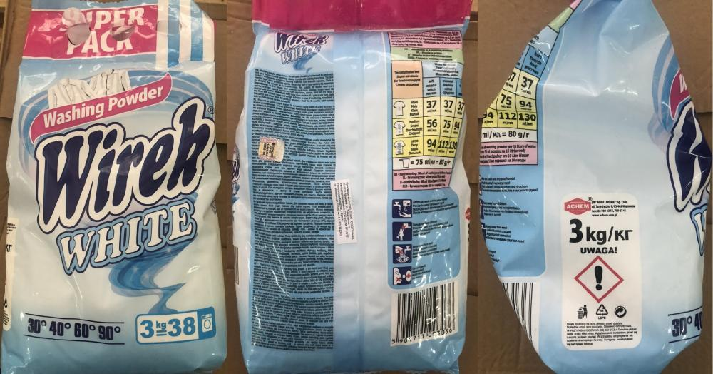 | Стиральный порошок для белых тканей «Wirek White»  Производитель  «ZW «AGRO CHEMAT» Sp.z o.o.», Республика Польша  Импортеры продукции на территорию РБ  ООО "СЛМ-ТРЕСТ2" | Предписание  06-18-13/1233  Дата введения меры  19.09.2021 | Продукция не соответствует установленным в Республике Беларусь обязательным требованиям ГОСТ 32479-2013 «Средства для стирки. Общие технические условия» (пункта 3.1.5), которым задекларирована продукция: показатель «моющая способность» при норме не менее 85 % составил (71,9±3,0) % для стирального порошка для белых тканей «Wirek White». Несоответствие показателя «моющая способность» установленной норме вводит в заблуждение потребителя продукции относительно её качества.
 | 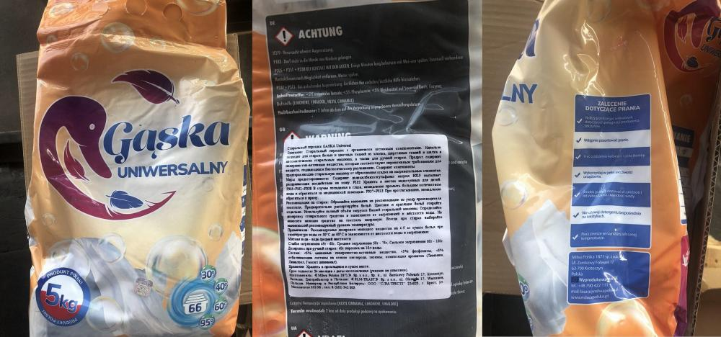 | Стиральный порошок универсальный «Gaska» Universal»  Производитель  «MILWA POLSKA 1871» Sp. z.o.o. Sp.k», Республика Польша  Импортеры продукции на территорию РБ  ООО "СЛМ-ТРЕСТ2" | Предписание  06-18-13/1234  Дата введения меры  19.09.2021 | Продукция не соответствует установленным в Республике Беларусь обязательным требованиям ГОСТ 32479-2013 «Средства для стирки. Общие технические условия» (пункта 3.1.5), которым задекларирована продукция: показатель «моющая способность» при норме не менее 85 % составил (5,0±0,2) % для стирального порошка универсального «Gaska» Universal». Несоответствие показателя «моющая способность» установленной норме вводит в заблуждение потребителя продукции относительно её качества.
 | 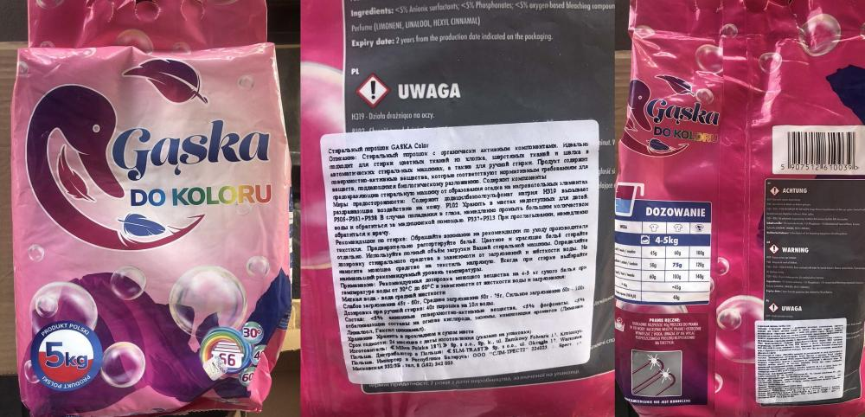 | Стиральный порошок для цветных тканей «Gaska color»  Производитель  «MILWA POLSKA 1871» Sp. z.o.o. Sp.k», Республика Польша  Импортеры продукции на территорию РБ  ООО "СЛМ-ТРЕСТ2" | Предписание  06-18-13/1234  Дата введения меры  19.09.2021 | Продукция не соответствует установленным в Республике Беларусь обязательным требованиям ГОСТ 32479-2013 «Средства для стирки. Общие технические условия» (пункта 3.1.5), которым задекларирована продукция: показатель «моющая способность» при норме не менее 85 % составил (6,4±0,3) % для стирального порошка для цветных тканей «Gaska color». Несоответствие показателя «моющая способность» установленной норме вводит в заблуждение потребителя продукции относительно её качества.
 | 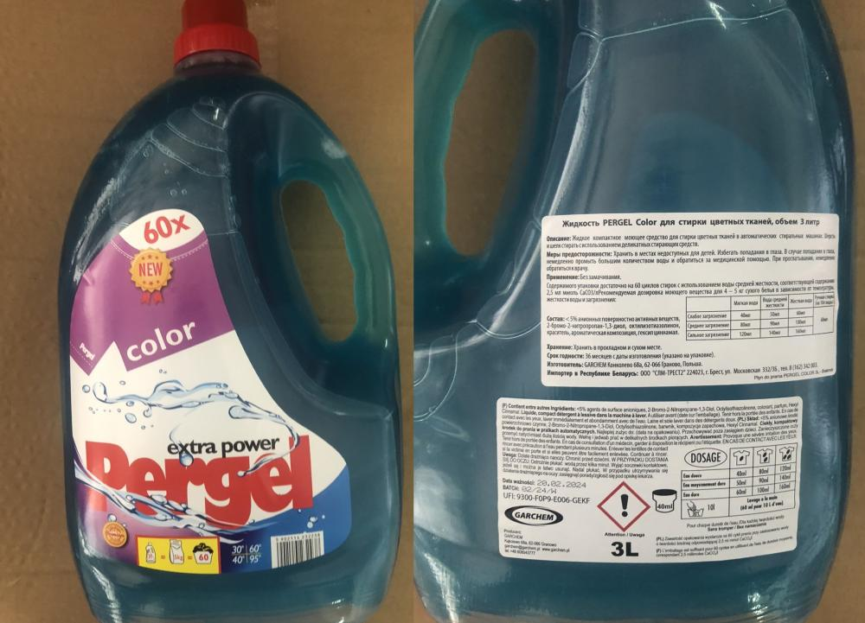 | Жидкость для стирки цветных тканей «Pergel Color»  Производитель  «Garchem Garczarek», Республика Польша  Импортеры продукции на территорию РБ  ООО "СЛМ-ТРЕСТ2" | Предписание  06-18-13/1233  Дата введения меры  19.09.2021 | Продукция не соответствует установленным в Республике Беларусь обязательным требованиям ГОСТ 32479-2013 «Средства для стирки. Общие технические условия» (пункта 3.1.5), которым задекларирована продукция: показатель «моющая способность» при норме не менее 60 % составил (22,9±1,0) % для жидкости для стирки цветных тканей «Pergel Color». Несоответствие показателя «моющая способность» установленной норме вводит в заблуждение потребителя продукции относительно её качества.
 | 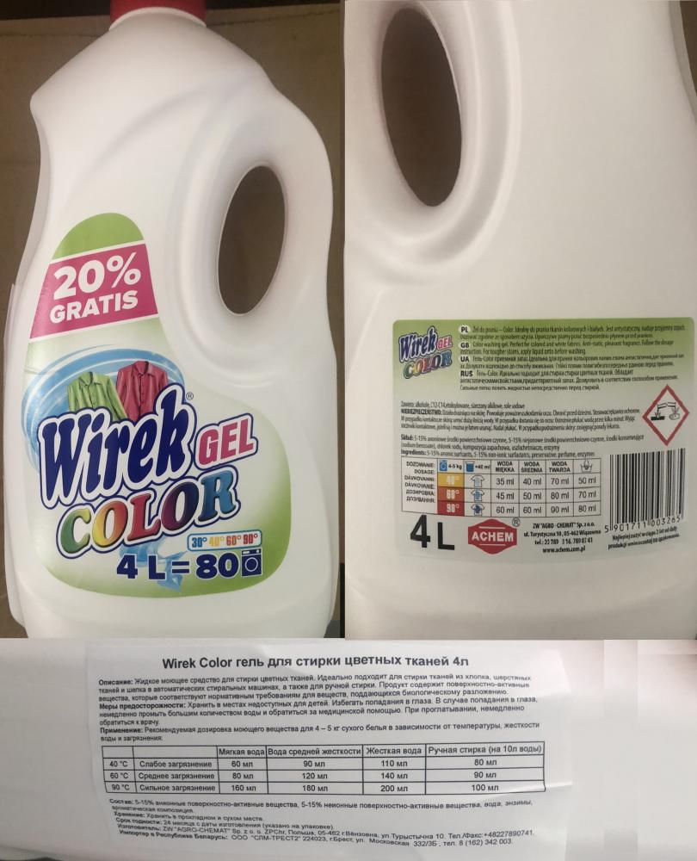 | Гель для стирки цветных тканей «Wirek Color»  Производитель  «ZW «AGRO CHEMAT» Sp.z o.o.», Республика Польша  Импортеры продукции на территорию РБ  ООО "СЛМ-ТРЕСТ2" | Предписание  06-18-13/1232  Дата введения меры  19.09.2021 | По результатам проверки установлено, что изготовитель данных моющих средств в маркировке умышленно указал назначение продукции «для стирки изделий в стиральных машинах-автоматах», но при этом оно не может применяться как моющее средство с нормируемым пенообразованием для стиральных машин с фронтальной загрузкой: показатель «пенообразующая способность» при норме не более 180 мм составил: (191±5) мм для геля для стирки цветных тканей «Wirek Color». Превышение показателя «пенообразующая способность» вводит в заблуждение потребителя продукции, относительно её назначения, качества и безопасности. Кроме того, продукция не соответствует установленным в Республике Беларусь обязательным требованиям ГОСТ 32479-2013 «Средства для стирки. Общие технические условия» (пункта 3.1.5), которым задекларирована продукция: показатель «моющая способность» при норме не менее 60 % составил: (38,2±1,6) % для геля для стирки цветных тканей «Wirek Color». Несоответствие показателя «моющая способность» установленной норме вводит в заблуждение потребителя продукции относительно её качества.
 | 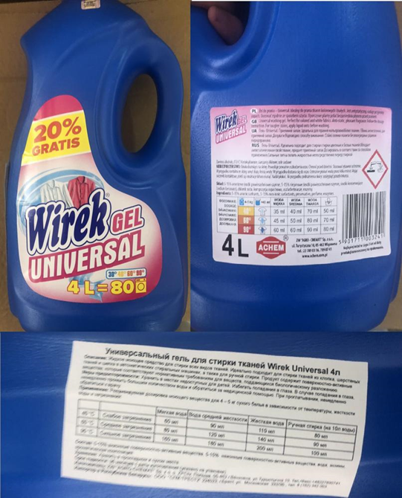 | Универсальный гель для стирки тканей «Wirek Universal»  Производитель  «ZW «AGRO CHEMAT» Sp.z o.o.», Республика Польша  Импортеры продукции на территорию РБ  ООО "СЛМ-ТРЕСТ2" | Предписание  06-18-13/1232  Дата введения меры  19.09.2021 | По результатам проверки установлено, что изготовитель данных моющих средств в маркировке умышленно указал назначение продукции «для стирки изделий в стиральных машинах-автоматах», но при этом оно не может применяться как моющее средство с нормируемым пенообразованием для стиральных машин с фронтальной загрузкой: показатель «пенообразующая способность» при норме не более 180 мм составил (188±4) мм для универсального геля для стирки тканей «Wirek Universal». Превышение показателя «пенообразующая способность» вводит в заблуждение потребителя продукции, относительно её назначения, качества и безопасности. Кроме того, продукция не соответствует установленным в Республике Беларусь обязательным требованиям ГОСТ 32479-2013 «Средства для стирки. Общие технические условия» (пункта 3.1.5), которым задекларирована продукция: показатель «моющая способность» при норме не менее 60 % составил: (35,0±1,5) % для универсального геля для стирки тканей «Wirek Universal». Несоответствие показателя «моющая способность» установленной норме вводит в заблуждение потребителя продукции относительно её качества.
 | 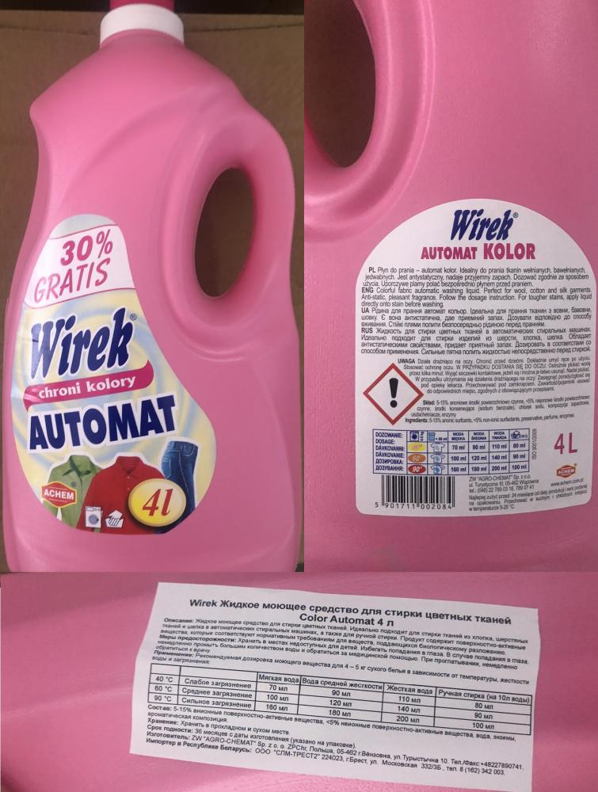 | Жидкое моющее средство для стирки цветных тканей «Wirek Automat Color»  Производитель  «ZW «AGRO CHEMAT» Sp.z o.o.», Республика Польша  Импортеры продукции на территорию РБ  ООО "СЛМ-ТРЕСТ2" | Предписание  06-18-13/1232  Дата введения меры  19.09.2021 | По результатам проверки установлено, что изготовитель данных моющих средств в маркировке умышленно указал назначение продукции «для стирки изделий в стиральных машинах-автоматах», но при этом оно не может применяться как моющее средство с нормируемым пенообразованием для стиральных машин с фронтальной загрузкой: показатель «пенообразующая способность» при норме не более 180 мм составил (193±5) мм для жидкого моющего средства для стирки цветных тканей «Wirek Automat Color». Превышение показателя «пенообразующая способность» вводит в заблуждение потребителя продукции, относительно её назначения, качества и безопасности. Кроме того, продукция не соответствует установленным в Республике Беларусь обязательным требованиям ГОСТ 32479-2013 «Средства для стирки. Общие технические условия» (пункта 3.1.5), которым задекларирована продукция: показатель «моющая способность» при норме не менее 60 % составил: (42,2±1,8) % для жидкого моющего средства для стирки цветных тканей «Wirek Automat Color». Несоответствие показателя «моющая способность» установленной норме вводит в заблуждение потребителя продукции относительно её качества.

